# [趣味GPS](http://www.cnblogs.com/vamei/p/3191053.html)

作者：Vamei 出处：http://www.cnblogs.com/vamei 欢迎转载，也请保留这段声明。谢谢！

### 简介

GPS的全称是全球定位系统(the Global Positioning System)。它属于美国政府，并由洛杉矶的联合项目办公室(JPO, Joint Program Office)管理。

1957年，苏联发射第一颗人造卫星。为了确定卫星的位置，多个地面基站同时观测卫星发出的电波，并据此计算从基站到卫星的距离。这个想法很快被美国人发展下去: 既然多个地面基站可以确定空中的卫星位置，那么空中的多个基站也就可以确定地面上的位置了。GPS卫星组成的网络就构成这样的一个空中基站网络。地面上的使用者只需要接收来自多个GPS卫星的信号，就可以计算出自己所在的位置。第一颗GPS卫星发射于1978年2月22日，最早的GPS系统只进行二维定位，但很快，GPS系统允许包括高度在内的三维定位。

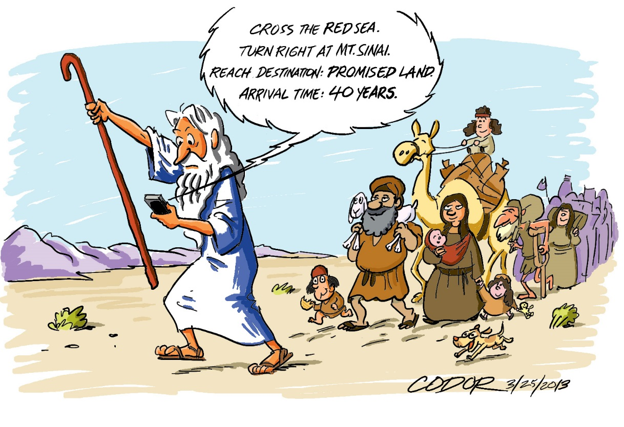

 出埃及记，上帝是GPS？

GPS产生的初期主要是由美国国防部赞助。显而易见，这样一个全天候，不受天气干扰的全球定位系统，有着极为重要的军事意义。GPS系统第一次大显身手也是在海湾战争。当时的GPS系统还没有完成，所以美国空军调整了GPS卫星的轨道，以便更好的服务于海湾地区。有一些部队，比如坦克部队，并没有使用过GPS接收器，甚至于用胶布把GPS接收器固定在车内。即使如此，GPS系统还是发挥了它重要的导航功能，特别在难以识别地貌特征的沙漠地区。可以说，GPS系统重塑了现代战争的形式。

1983年的韩国空难，促使里根总统决定将GPS系统开放给民用。但很快，五角大楼意识到，通过一些GPS接收技术，民用码和军用码可以产生几乎相同的定位精度。出于军事考虑，民用码中被刻意引入误差(selective availability)。1996年，克林顿总统签署法令，停止对民用码的干扰。GPS设备和技术开始在民用领域蓬勃发展，并带动了技术本身的快速进步。

GPS系统已经渗入到我们的生活。在IT领域，移动端革命与GPS系统正在紧密融合。从IPhone 3G开始，IPhone中开始内置GPS接收器。GPS接收系统成为智能手机、平板电脑甚至笔记本的电脑的必然配置。GPS定位与软件融合，构成了一个完美而廉价的导航和定位系统。以地理定位为基础的移动应用，比如Google Map，Foursquare，Waze，都产生了巨大的成功。而以地理定位系统为基础的真人游戏，更是冲击着人们的想象力。

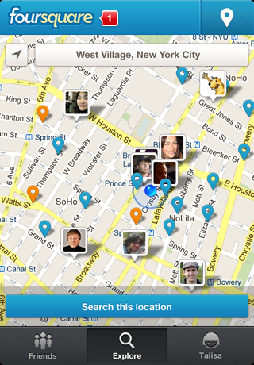

Foursquare

Ingress，基于GPS的游戏 地址<http://v.youku.com/v_show/id_XNDc1NjUxNTI0.html>

### 基本原理

如果在平面上，已知两个点的坐标位置(x1,y1),(x2,y2)，并且知道这两个点到某个未知的距离r1,r2，那么可以确定未知点的坐标位置。未知点的坐标为(x,y)，我们实际上有两个方程，来解出x,y两个未知数。

(x−x1)2+(y−y1)2=r21

(x−x2)2+(y−y2)2=r22

从几何上来说，我们可以从已知点画两个半径分别为r1,r2的圆，它们的交点就是未知点的位置。

(这样的点实际上有两个，但在GPS情况下，未知点在卫星的下方，所以很容易选择正确的解。)

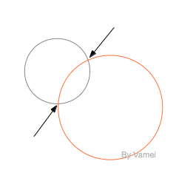

两圆相交

如果在三维空间，已知三个点的坐标位置，并且知道这三个点到未知点的距离r1,r2,r3，那么就可以有三个方程，用来解三个未知数(x,y,z)，这样我们就可以确定未知点的左边位置。

从几何上来说，我们可以从已知点画三个半径为r1,r2,r3的球，这三个球的交点即未知点的位置。

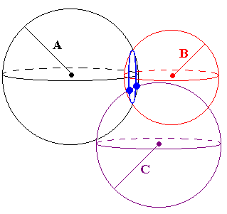

三球相交

对于GPS来说，卫星的坐标位置是已知的。卫星在某个时间t向地面广播信号。接收器在T时间接收到信号。电磁波信号在空间中的传播速度近似于真空中的光速c。因此，c(T−t)就获得了从卫星到接收器的距离。

在GPS卫星中，安装有准确而昂贵的原子钟，所以可以比较准确的或者t。而GPS接收器使用的通常是廉价的石英钟，这大大减少了接收设备的成本，但也因此造成T误差较大。由于无法准确的获知T，所以通常将T当做一个未知项。这样，在GPS应用中，要求至少四个已知点，即接收四颗卫星的信号，得到四个方程，解出四个未知数(x,y,z,T)。

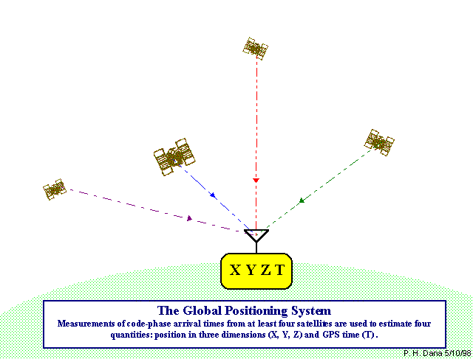

如果一个卫星可以接收到更多颗卫星信号，就可以解出更多的相对较小的误差项，因此获得更好的定位精度。通常使用最小方差(Least Square)或者卡曼滤波(Karman Filter)的方法，来获得最终解。

### 卫星网络

GPS的卫星网络最初设计为24颗卫星。这24颗卫星分布在6个轨道上，每个轨道上有4颗卫星。全球的任意一点都可以在任意时刻接收到至少4颗卫星的信号。 现在的GPS卫星网络超过了24颗卫星，因此有的轨道上是5颗卫星。



 地球上一点可观测到的卫星数

根据开普勒定律，卫星的轨道都是一个椭圆形。GPS轨道的偏心率仅为0.01，所以可以近似为一个圆形(圆形的偏心率为0)。轨道的半长轴大约为26560公里，大约为4个地球半径(地球半径约为6371公里)。下图显示了GPS轨道与地球半径的比例:

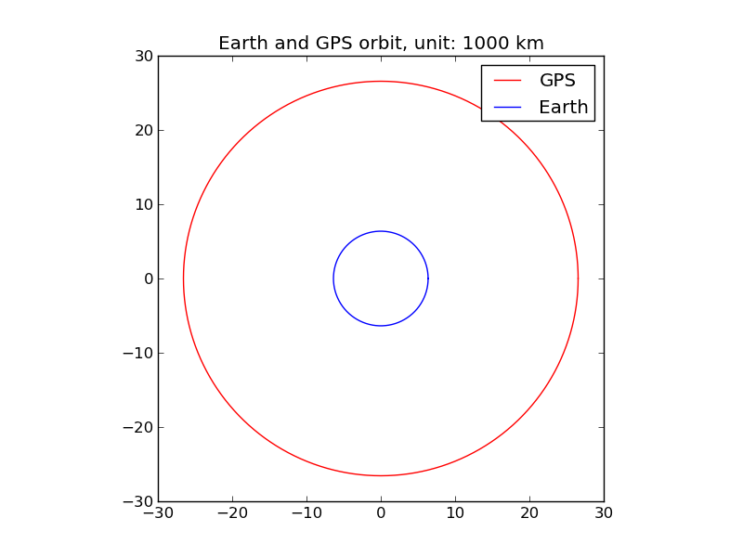

GPS卫星的轨道周期大约为11小时58分钟。GPS卫星的周期是特意选择的，以便吻合地球自转和公转周期，从而让同一卫星在每一天的同一时间出现在天空的同一位置。我们可以用地表路径的方式，来表示卫星的位置。取卫星和地心的连线，该连线与地表的交点可以绘制在下面的地图中:

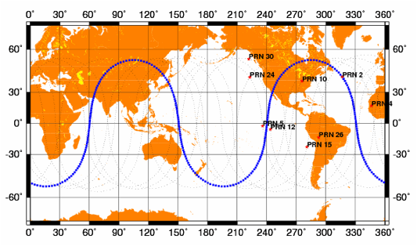

GPS卫星的地面投影图

每个卫星的轨道平面倾角都是55度，即卫星轨道平面与赤道面的夹角为55度。在北极的接收者看来，一颗卫星最多也只能上升到距离天顶35度的距离。因此，在高纬度地区，GPS的精度要差于赤道附近。下图显示了轨道侧面与赤道的角度:

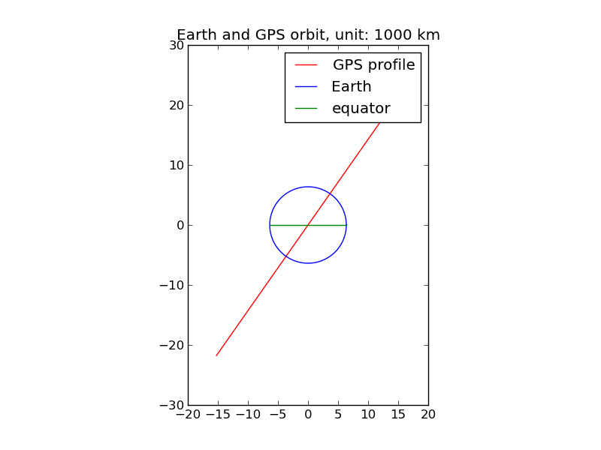

共计有6个轨道平面，所以每个轨道平面转过了60度(360/6)。

### GPS信号

GPS卫星像广播一样，不断向外发送信号。GPS接收器是一个被动的接收装置，用于接收GPS卫星发出的信号，并反演接收器所在位置。GPS信号的基础是简谐的载波(carrier wave)。卫星播放两个频率的信号: L1载波，1575.42MHz，波长19厘米; L2载波，1227.60MHz，波长24.4厘米。同时拥有两个波段的信号，可以抵消掉一个重要的误差，即电离层造成的延迟。由于电离层造成的延迟与频率相关，因此可以通过两个不同频率波的差异，来反映出电离层的状况。

(新一代的GPS卫星将带有第三个波段L5) 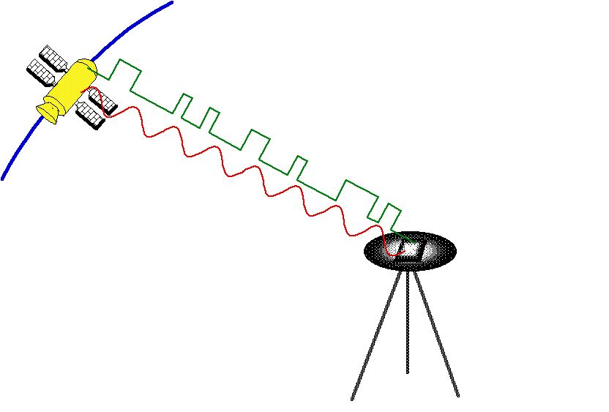

载波与码

在载波上，可以加载-1和1的二值码(binary code)。在接收到信号时，可以利用信号处理技术，将载波和码分开。这些码是伪随机性质的，并在一定位数后重复自己。在接收到卫星发出的码时，接收器本身也使用自己的时钟产生相应的码。通过比较两个序列，可以知道卫星信号延迟的位数，从而计算卫星与接收器的距离。

一种码是C/A码(coarse aquisition)，只存在于L1波段(但新一代的GPS卫星将在两个波段同时加载C/A码)。C/A码的信号速率为1.023Mbps。也就是说，每一位持续约1ms。另一个码是P码，信号速率为10.23Mbps，同时存在于L1和L2波段。后来P码被加密为专用的Y码(Anti-Spoofing)。C/A码可以被任意用户使用，也比较容易处理，但精度相对较差。P(Y)码必须经过特别的许可才能使用。在没有干扰的情况下，C/A码和P码的精度差距并不大。

此外，在L1和L2波段上，还加载有GPS的航行信息(navigation message)，它也是二值码，用于说明GPS卫星的位置。

除了使用加载的C/A码或者P码定位之外，还可以使用载波的相位(phase)定位。相位可以理解为间歇运动经历的周期数。简谐波在到达接收器之前经历了x个周期，x是一个实数。通过测量x，再乘以波长，就可以更加精确的获得从卫星到接收器的距离。然而，载波相位的处理比较复杂。相位本身会随着周期重复。也就是说，我们只能测量x的小数位。相同测量值，可能相差整数个波长。为了确定x的整数位，相位定位需要更加复杂的技术手段，因此它主要用于高精度的定位。

### GPS的发展

GPS有其它定位技术无可比拟的优势，但也有自身的弱点。由于需要接收卫星发射的信号，所以GPS技术很难用于隧道或者室内作业。此外，GPS的计算相对比较复杂，有时会难以应对有实时需求的情境。因此，GPS技术也经常与其它定位技术相结合，以提供覆盖面更广，更精确，也更快速的定位。

一个例子是汽车驾驶导航。汽车导航系统可以由两套独立系统构成。一套是GPS系统，它依赖于GPS信号，无法在一些特定地形下导航(比如隧道)。一套是由里程表和陀螺仪构成的传统导航系统，里程表负责记录距离，陀螺仪负责记录方向。然而这两个装置都可能在长时间的运作下积累误差。这两者融合，可以在有GPS信号时，用GPS导航，并对里程表和陀螺仪进行校准；在没有GPS信号时，使用传统导航系统。这样的混合导航系统，将有能力满足未来自动驾驶的需求。再一个例子是将GPS技术和激光定位结合，避免城市的高楼大厦对GPS信号的遮掩。这对城市建筑作业有重要的意义。



自动驾驶

IPhone的GPS系统则融合了蜂窝网络和WiFi。蜂窝基站和一些Wifi拥有自己准确的位置信息，可以通过探测IPhone信号的方向，可以粗略的获得IPhone在网络中的方位。这也是你在IPhone定位一开始，看到的大圆圈的原因。蜂窝网络的基站安装有时间同步系统，可以减少接收时间T包含的误差。在这些信息的帮助下，IPhone可以更加快速，精准的进行GPS定位，圆圈迅速缩小，形成准确的位置。

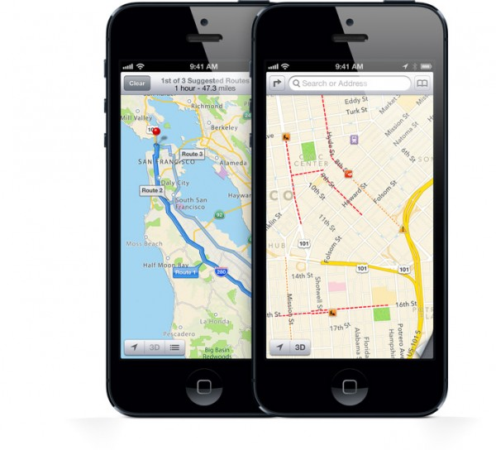

 除了导航和定位功能外，GPS系统还可以基于多普勒原理，通过测量电波的频率变化，来测量GPS接收器的运动速度。

GPS信号在穿越大气层的时候，会受到电离层和对流层的影响。利用广泛覆盖的GPS网络，来观测电离层和对流层的大气状况，也是气候变化和日地环境的一个全新研究方法。美国、欧洲和日本的研究和应用处于领先地位。

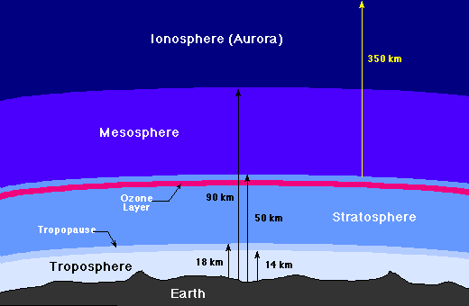

Ionosphere: 电离层; Troposphere: 对流层

由于GPS技术的巨大潜力，各国也在争相发展自己的定位系统，比如俄国的GLONASS已经形成了全球定位的卫星网络，再比如中国的北斗系统，利用静地卫星提供区域定位。

几十年的时间，GPS技术从萌发到渗入到生活的各个角落，可以说是技术发展史上的一个奇迹 (1978年才发射了第一颗GPS卫星，GPS技术比计算机都要新)。可以相信，GPS技术会继续影响我们的生活。

我将在博客中继续关注和深入介绍GPS技术，欢迎交流！

### 附录，部分代码

GPS轨道半径示意图:

[复制代码](javascript:void(0);)

# By Vamei  
  
import numpy as np

import matplotlib.pyplot as plt

r1 = 26.56 # GPS radius

r2 = 6.371 # Earth radius

theta = np.linspace(0, 360, 361) / 180. * np.pi # angles of plotting points

# Polar coordinate to Cartesian coordinate

x1 = r1*np.cos(theta)

y1 = r1*np.sin(theta)

x2 = r2*np.cos(theta)

y2 = r2*np.sin(theta)

fig = plt.figure()

ax = plt.subplot(111)

ax.set_aspect("equal")

plt.plot(x1, y1, color="red", label="GPS")

plt.plot(x2, y2, color="blue", label="Earth")

plt.title("Earth and GPS orbit, unit: 1000 km")

plt.legend()

plt.show()

[复制代码](javascript:void(0);)

GPS轨道倾角示意图:

[复制代码](javascript:void(0);)

# By Vamei  
  
import numpy as np

import matplotlib.pyplot as plt

r1 = 26.56 # GPS radius

r2 = 6.371 # Earth radius

theta = np.linspace(0, 360, 361) / 180. * np.pi # angles of plotting points

# Polar coordinate to Cartesian coordinate

end_x = r1*np.cos(55./180.*np.pi)

end_y = r1*np.sin(55./180.*np.pi)

x1 = [end_x, -end_x]

y1 = [end_y, -end_y]

x2 = r2*np.cos(theta)

y2 = r2*np.sin(theta)

fig = plt.figure()

ax = plt.subplot(111)

ax.set_aspect("equal")

plt.plot([])

plt.plot(x1, y1, color="red", label="GPS profile")

plt.plot(x2, y2, color="blue", label="Earth")

plt.plot([-r2, r2], [0, 0], color="green", label="equator")

plt.title("Earth and GPS orbit, unit: 1000 km")

plt.legend()

plt.show()